Председатель Конференции: ректор НИУ МГСУ, д.т.н. Волков А.А.
Вице–председатель Конференции: проректор НИУ МГСУ, к.т.н. Пустовгар А.П.
Научный Комитет
 | Бахирев Игорь Алесандрович | 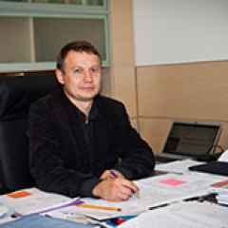 | к.т.н., руководитель Научно-проектного объединения транспорта и дорог ГАУ «Институт Генплана Москвы»
 | Балакина Алевтина Евгеньевна | 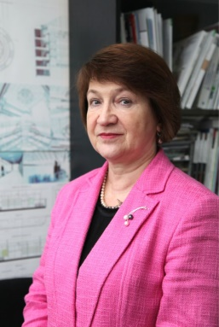 | к. арх., и.о. зав. кафедрой «Архитектура НИУ МГСУ
 | Бакаева Наталия Владимировна | 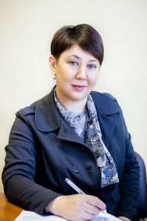 | доктор технических наук, доцент, профессор кафедры промышленного и гражданского строительства, Юго-Западный государственный университет (ЮЗГУ), г. Курск
 | Ветрова Наталья Моисеевна | 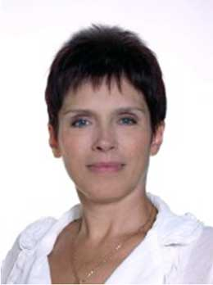 | Научный сотрудник Крымского научного центра НАНУ и МОНМСУ, доктор технических наук, кандидат экономических наук, профессор
 | Власов Денис Николаевич | 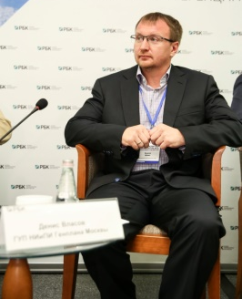 | д.т.н., профессор кафедры «Градостроительство» НИУ МГСУ, советник РААСН
 | Горбенкова Елена Александровна | 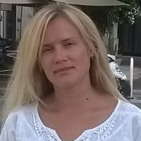 | к.т.н., доцент Белорусско-Российский университета, советник РААСН, Беларусь
 | Данилина Нина Васильевна |  | к.т.н., и.о.зав. кафедрой «Градостроительство» НИУ МГСУ
 | Лабудин Борис Васильевич | 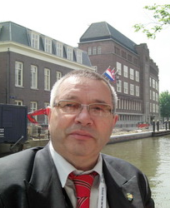 | д.т.н., профессор САФУ им. М.В. Ломоносова
 | Климов Дмитрий Валерьевич | 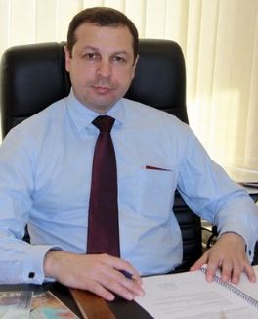 | К.э.н., ГУП МО «НИиПИ градостроительства», советник отделения «Градостроительство» Российской академии архитектуры и строительных наук.
 | Кочуров Борис Иванович | 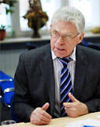 | ведущий научный сотрудник Институт географии РАН, доктор географических наук, профессор
 | Сергейчук Олег Васильевич | 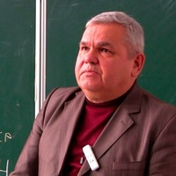 | Д.т.н., профессор кафедры архитектурных конструкций, архитектор, Киевский национальный университет строительства и архитектуры, Украина
 | Шауфлер Виктор | 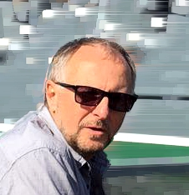 | Dr.-Ing., Руководитель Проектов в муниципальном учреждении по градостроительству и строительному праву, г. Хайльброни, Германия
 | Шевченко Элеонора Арсеновна | 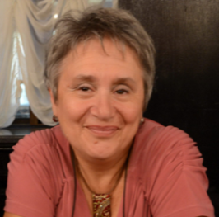 | к. арх, советник РААСН, чл.-корр. МААМ, почетный архитектор России, доцент кафедры «Градостроительство» НИУ МГСУ
 | Шубенков Михаил Валерьевич | 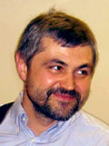 | доктор архитектуры, доцент. профессор, заместитель заведующего кафедрой "Градостроительство" МАРХИ, Член-корреспондент РААСН
 | Щербина Елена Витальевна |  | д.т.н., профессор кафедры «Градостроительство» НИУ МГСУ
 | Uwe Plank-Wiedenbeck | 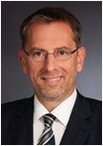 | Dr.-Ing., Professor Verkehrssystemplanung, Fakultät Bauingenieurwesen, Weimar University, Germany
 | Raimo Harder | 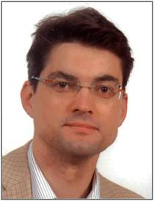 | Dipl.-Ing.,Professur Verkehrssystemplanung Fakultät Bauingenieurwesen, Weimar University, Germany

